
BMW Welt
Presse- und Öffentlichkeitsarbeit
Presse-Information
03. August 2011

Firma
Bayerische
Motoren Werke
Aktiengesellschaft

Postanschrift
BMW AG
80788 München

Telefon
089-382-45500

Internet
www.bmw.com
Publikumsmagnet BMW Welt zieht immer mehr Besucher in seinen Bann.
Rekord-Juli mit mehr als 300.000 Gästen.

München. Die BMW Welt bleibt weiterhin die Top-Sehenswürdigkeit Bayerns. Im vergangenen Monat konnte sie nun einen neuen Rekord aufstellen: Mit mehr als 300.000 Gästen war der Juli 2011 der besucherstärkste Monat seit der Eröffnung im Oktober 2007.

Besucherrekord in der BMW Welt
Bereits kurz nach der Eröffnung konnte die BMW Welt im März 2008 die rekordverdächtige Zahl von 216.600 Besuchern vermelden. Im Juli 2011 wurde dieses bisherige Spitzenergebnis nun noch einmal um fast 45 Prozent gesteigert: 313.458 Besucher wurden im vergangenen Monat gezählt. Allein am DTM-Wochenende lockte abwechslungsreiches Programm wie die Motorsport-Ausstellung, ein BMW M3 Simulator und die MINI After-Race-Party mehr als 38.000 in die BMW Welt. „Wir garantieren unseren Gästen Erlebnisvielfalt, dazu gehören Ausstellungen, Konzerte, Familienveranstaltungen und natürlich das Erleben der Marke BMW. An nahezu jedem Tag des Jahres können die Besucher den Puls der Stadt hier in einem der spannendsten Veranstaltungsorte Münchens spüren. Das macht für sie – egal ob aus München oder dem Rest der Welt – den Reiz der BMW Welt aus“, kommentiert Thomas Muderlak, Leiter BMW Welt, den großen Besucherzustrom.

„Welcome to BMW Welt“
Eine kürzlich veröffentlichte Umfrage der Abendzeitung unterstreicht, was die Besucherzahlen der BMW Welt belegen: Besonders für US-amerikanische Touristen ist die BMW Welt neben dem Hofbräuhaus und dem Glockenspiel auf dem Marienplatz die beliebteste Sehenswürdigkeit Münchens. Unter der Vielzahl an ausländischen Besuchern (32 Prozent) waren im Juli die US-Amerikaner mit 20 Prozent die stärkste Besuchergruppe in der BMW Welt.

Auch als Abholungszentrum konnte die BMW Welt einen Rekord verbuchen: Im Juli 2011 wurden insgesamt 2.181 Fahrzeuge an ihre begeisterten Neubesitzer übergeben. Unter den Fahrzeugabholern waren die US-Amerikaner ebenfalls stark vertreten. 256 Neufahrzeuge wurden von ihren neuen Besitzern aus Übersee persönlich in der BMW Welt entgegengenommen.

In der BMW Welt im Münchner Norden können Besucher im Herz der Marke BMW die neuesten Modelle bewundern und technische Details und Raffinessen entdecken. Spannende Führungen durch BMW Welt, Museum und Werk geben Einblicke hinter die Kulissen, in die Historie und die Produktion des Automobilherstellers. Das Erfolgsrezept der BMW Welt basiert auf dem vielfältigen Mix aus regelmäßig wechselnden Ausstellungen und Themenschwerpunkten sowie spannenden Veranstaltungen wie Familientagen, Konzerten, Parties oder Podiumsdiskussionen. Für Kinder bietet der Junior Campus die Möglichkeit, sich auf spielerische Weise technisches Wissen anzueignen.

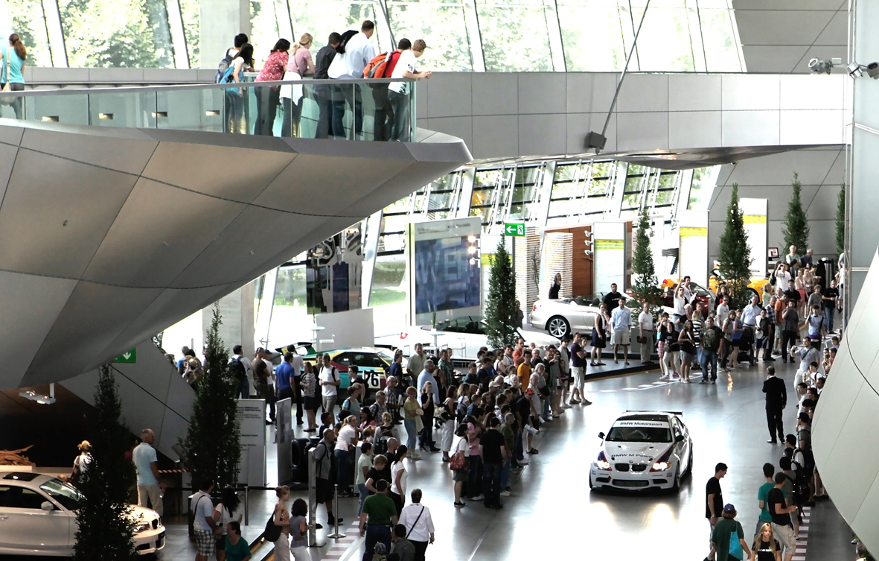
Mehr als 300.000Besucher strömten im vergangenen Monat in die BMW Welt, allein 38.000 am DTM-Wochenende (Bild: BMW Welt).

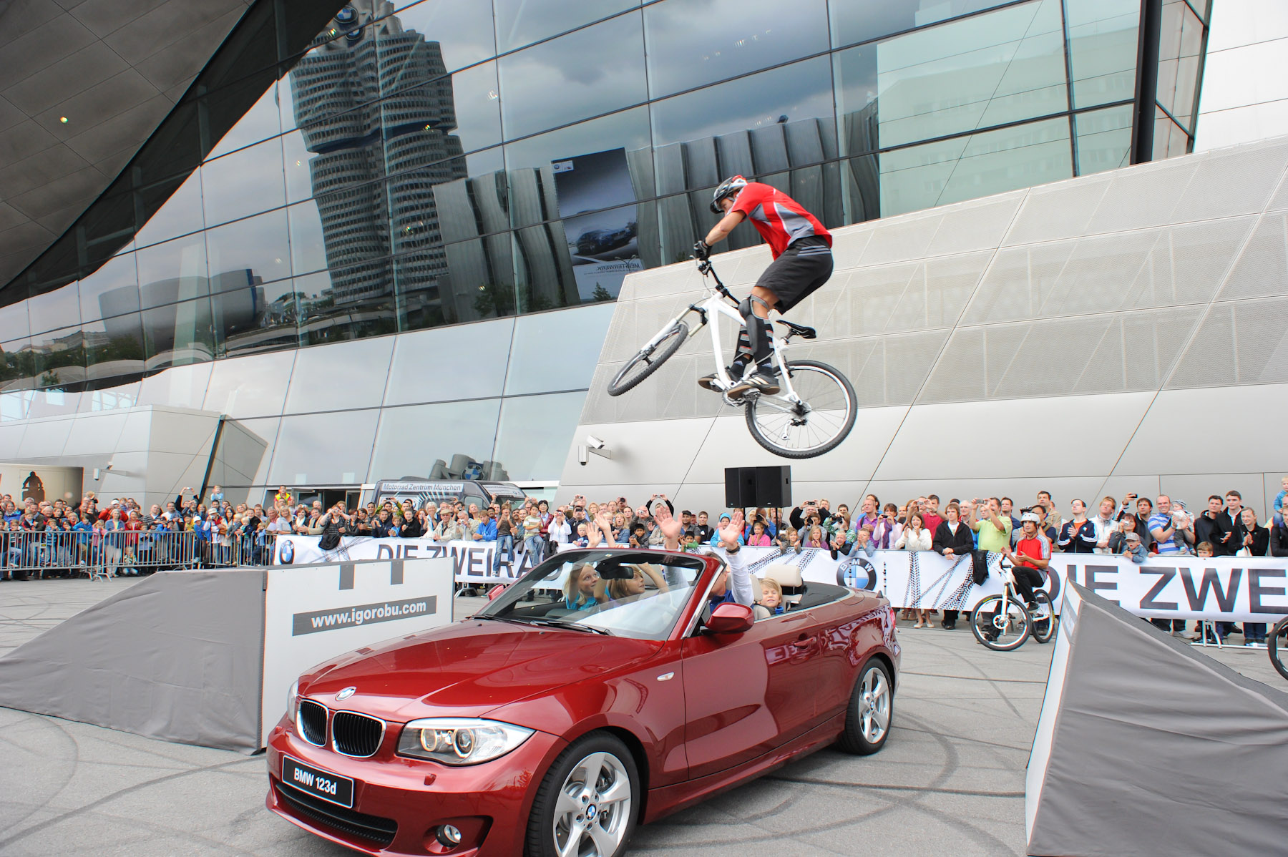
Auch die Zweiradtage waren ein Besuchermagnet: Mehr als 31.000 Besucher kamen am vergangenen Wochenende in die BMW Welt (Bild: BMW Welt).

Weitere Informationen unter: www.bmw-welt.com

Bitte wenden Sie sich für weiteres Informations- und Bildmaterial an:

LoeschHundLiepold Kommunikation GmbH
Im Auftrag der Presse- und Öffentlichkeitsarbeit BMW Welt
Sabine Eigen
Phone: +49-89-720187-19
mailto: S.Eigen@lhlk.de

Presse- und Öffentlichkeitsarbeit
BMW Group
Helmut Pöschl
Sprecher BMW Welt
Phone: +49-89-382-45500
mailto: Helmut.Poeschl@bmw.de
Internet: www.press.bmwgroup.com

BMW Welt – Herz der Marke am Puls der Stadt
Die BMW Welt ist dank ihres attraktiven Programms und ihrer wegweisenden Architektur einer der Orte in München, an dem vielfältige Erlebnisse garantiert sind. Seit der Eröffnung 2007 hat sich die BMW Welt zu einem Besuchermagneten mit jährlich rund zwei Millionen Gästen und damit zur Nr. 1 in Bayern entwickelt. Auf die Besucher warten ein vielseitiges Veranstaltungsprogramm aus Kultur, Kunst und Entertainment sowie Gaumenfreuden in mehreren Restaurants. Egal ob Jazz-Konzert, Poetry Slam, Clubbing, Improtheater, Familiensonntag, Filmpremiere, Gala-Event oder Podiumsdiskussion – die BMW Welt bietet innovativen Veranstaltungen für bis zu 2.500 Gäste eine ideale Plattform.

Die BMW Group
Die BMW Group ist mit ihren drei Marken BMW, MINI und Rolls-Royce einer der weltweit erfolgreichsten Premium-Hersteller von Automobilen und Motorrädern. Als internationaler Konzern betreibt das Unternehmen 25 Produktions- und Montagestätten in 14 Ländern sowie ein globales Vertriebsnetzwerk mit Vertretungen in über 140 Ländern.

Im Geschäftsjahr 2010 erzielte die BMW Group einen weltweiten Absatz von 1,46 Millionen Automobilen und über 110.000 Motorrädern. Das Ergebnis vor Steuern belief sich auf rund 4,8 Mrd. Euro, der Umsatz auf 60,5 Milliarden Euro. Zum 31. Dezember 2010 beschäftigte das Unternehmen weltweit rund 95.500 Mitarbeiterinnen und Mitarbeiter.

Seit jeher sind langfristiges Denken und verantwortungsvolles Handeln die Grundlage des wirtschaftlichen Erfolges der BMW Group. Das Unternehmen hat ökologische und soziale Nachhaltigkeit entlang der gesamten Wertschöpfungskette, umfassende Produktverantwortung sowie ein klares Bekenntnis zur Schonung von Ressourcen fest in seiner Strategie verankert. Entsprechend ist die BMW Group seit sechs Jahren Branchenführer in den Dow Jones Sustainability Indizes.

